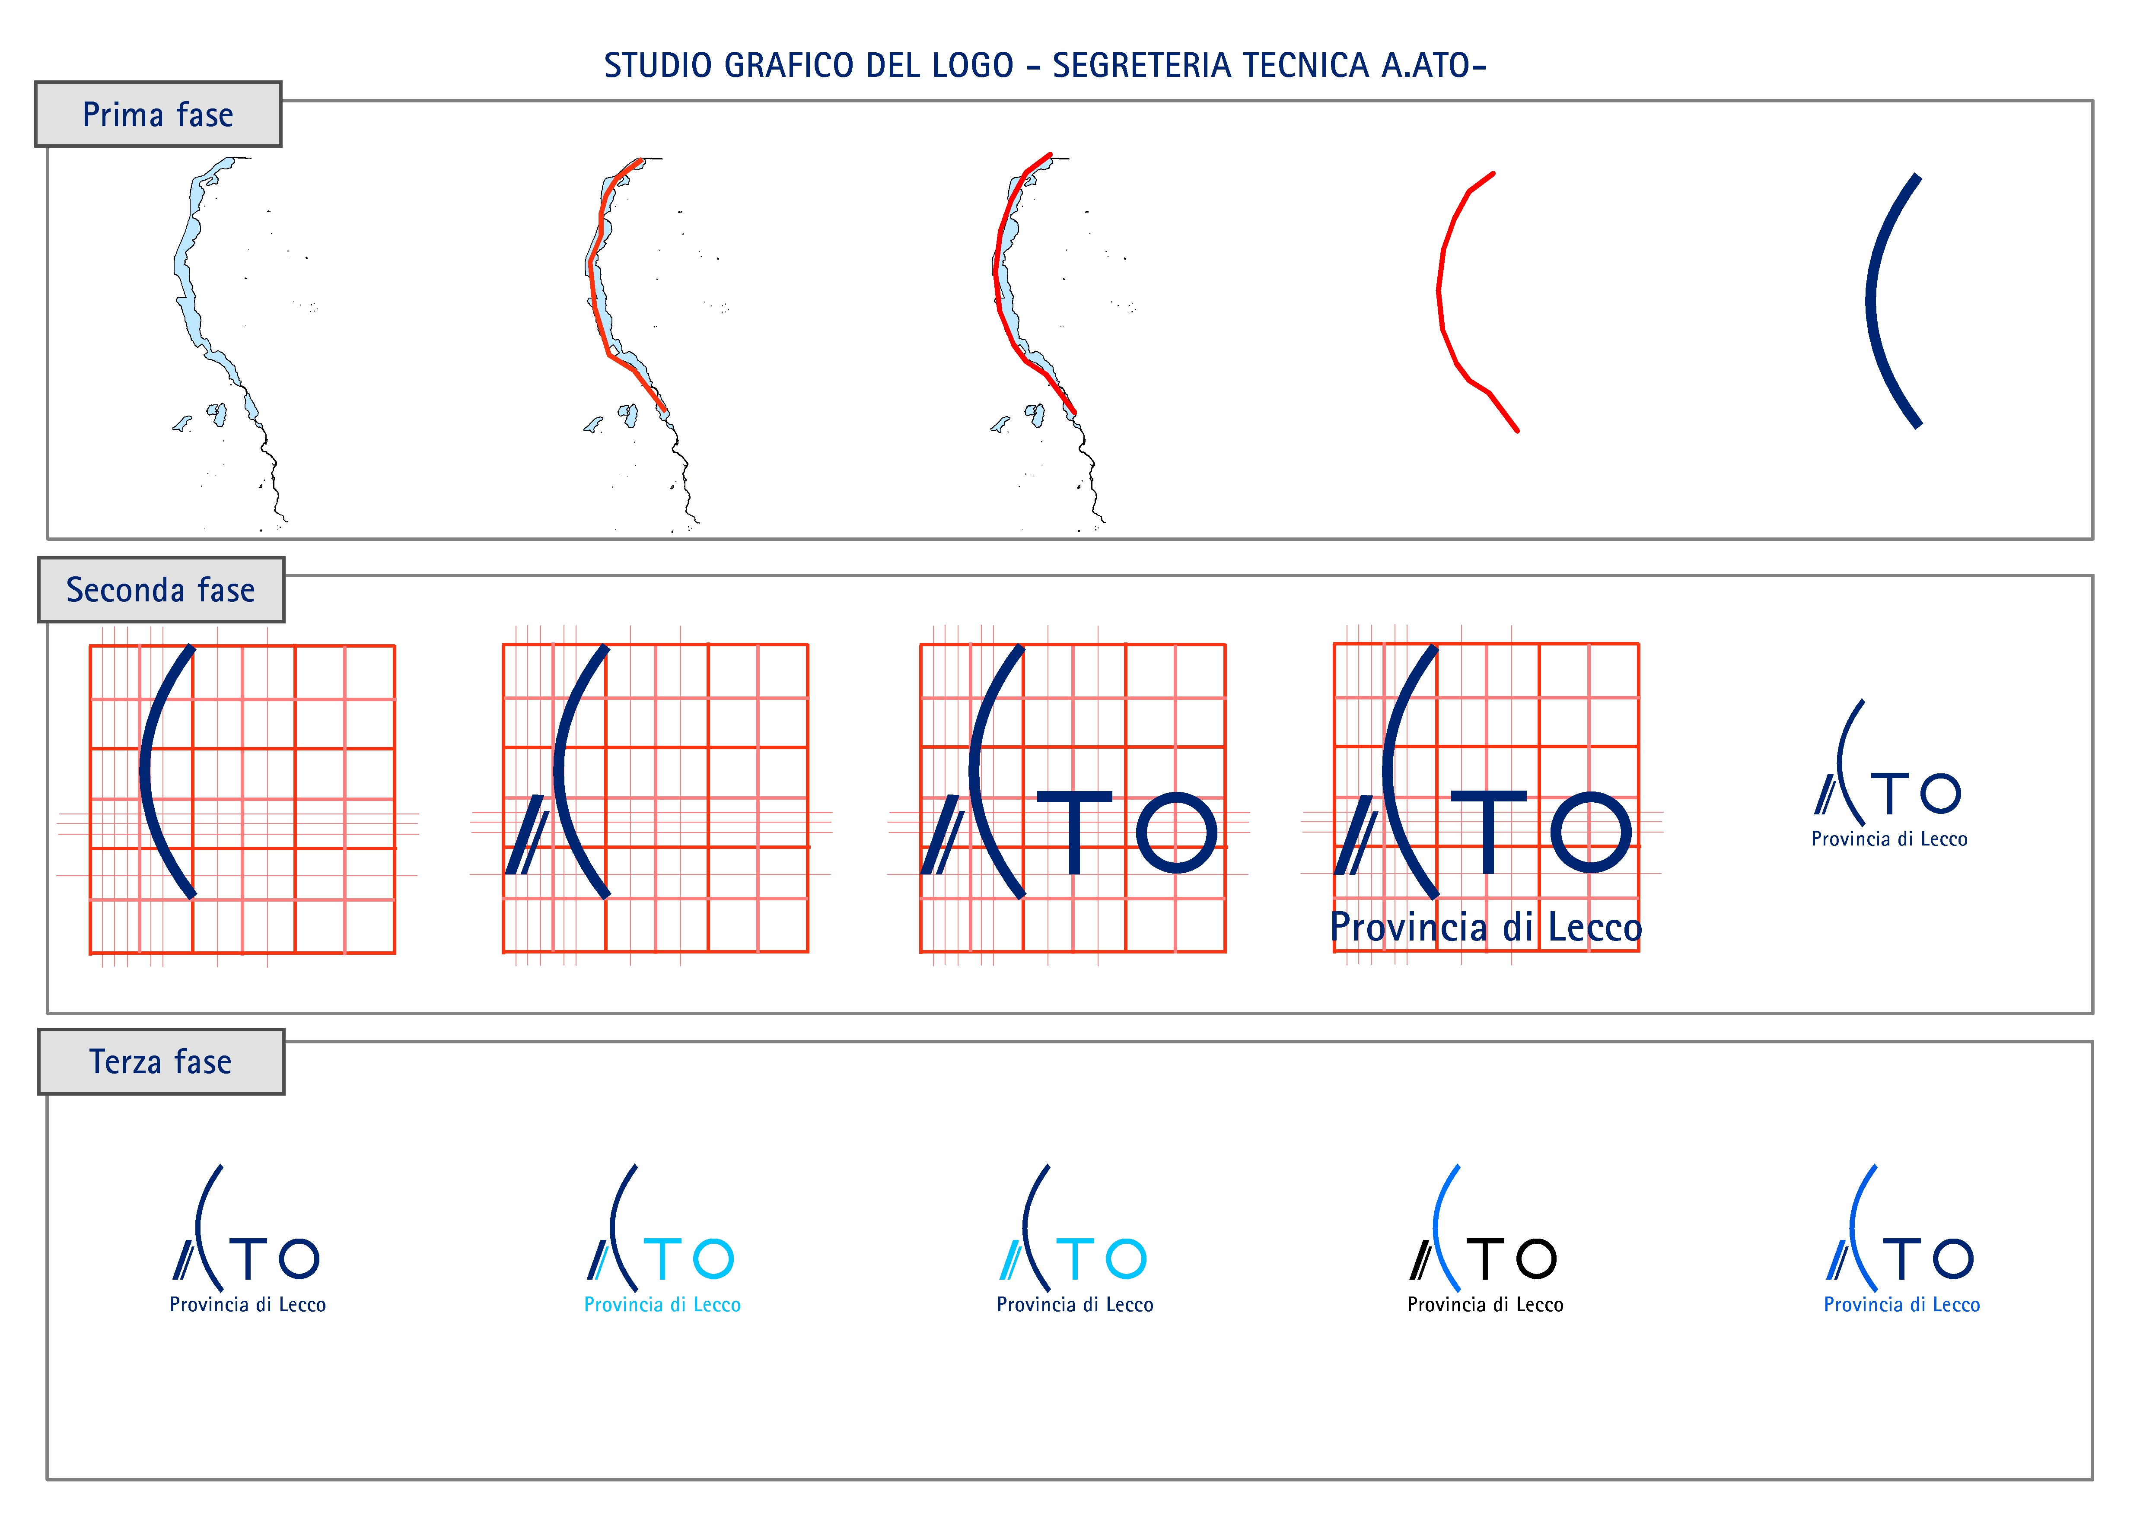
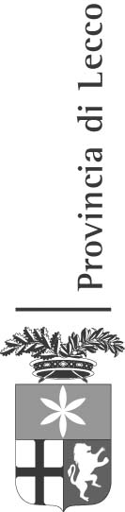

Ufficio d’Ambito di Lecco – Azienda Speciale
Piazza Lega Lombarda, 4
23900 Lecco, Italia
Telefono 0341.295248
Fax 0341.295333
E-mail segreteria@atolecco.it
Pec: ufficioambito.lecco@pec.regione.lombardia.it

Provv. appr.prog n. 65 del 17/08/2020

PROVVEDIMENTO DIRIGENZIALE

OGGETTO: Approvazione del progetto definitivo relativo all’intervento denominato “COMUNI DI COLLE BRIANZA E SANTA MARIA HOE’ REALIZZAZIONE DI NUOVI TRATTI DI FOGNATURA E ACQUEDOTTO A SERVIZIO DELLA FRAZIONE CAGLIANO DI COLLE BRIANZA E DELLA FRAZIONE PAU’ DI SANTA MARIA HOE’”

IL DIRETTORE

RICHIAMATO l’art. 158 bis del D.Lgs. 3 aprile 2006, n. 152 e s.m.i. recante “Norme in materia ambientale”, come introdotto dall’art. 7, comma 1, lettera h), della Legge n. 164/2014, ai sensi del quale:
“1. I progetti definitivi delle opere, degli interventi previsti nei piani di investimenti compresi nei piani d’ambito di cui all’articolo 149 del presente decreto, sono approvati dagli enti di governo degli ambiti o bacini territoriali ottimali e omogenei istituiti o designati ai sensi dell’articolo 3-bis del decreto-legge del 13 agosto 2011, n. 138, convertito con modificazioni dalla legge 14 settembre 2011, n. 148, che provvedono alla convocazione di apposita conferenza di servizi, ai sensi degli articoli 14 e seguenti della legge 7 agosto 1990, n. 241 e ss.mm.ii.. La medesima procedura si applica per le modifiche sostanziali delle medesime opere, interventi ed impianti.
2. L’approvazione di cui al comma 1 comporta dichiarazione di pubblica utilità e costituisce titolo abilitativo e, ove occorra, variante agli strumenti di pianificazione urbanistica e territoriale, esclusi i piani paesaggistici.
3. L’ente di governo degli ambiti o bacini territoriali ottimali e omogenei di cui al comma 1 costituisce autorità espropriante per la realizzazione degli interventi di cui al presente articolo. L’ente di governo può delegare, in tutto o in parte, i propri poteri espropriativi al gestore del servizio idrico integrato, nell’ambito della convenzione di affidamento del servizio i cui estremi sono specificati in ogni atto del procedimento espropriativo”;

VISTA la l.r. 12 dicembre 2003, n. 26 e s.m.i. “Disciplina dei servizi locali di interesse economico generale norme in materia di gestione rifiuti, di energia, di utilizzo del sottosuolo e di risorse idriche”, che attribuisce le funzioni già esercitate dalle Autorità d’ambito alle Province, che le esercitano per il tramite di aziende speciali denominate Uffici d’ambito;

VISTO il Programma degli interventi del Piano d’Ambito approvato con deliberazione del Consiglio Provinciale n. 60 del 01/10/2018 (che ha approvato la delibera del CdA dell'Ufficio d'ambito n. 115 del 19 luglio 2018), nel quale è inserito l’intervento in oggetto;

PRESO ATTO che, con comunicazione prot. n. 8284 del 19/12/2019 (prot. Ufficio d’Ambito n. 86787 del 20/12/2019), il gestore del servizio idrico integrato, Lario Reti Holding S.p.a., ha trasmesso all’Ufficio d’Ambito di Lecco il progetto definitivo relativo all’intervento nei Comuni di Colle Brianza e Santa Maria Hoé in oggetto e ha richiesto la convocazione della conferenza di servizi volta all’acquisizione dei titoli edilizi, autorizzazioni, pareri delle Amministrazioni ed Enti a vario titolo competenti;

RICHIAMATE le note dell’ufficio legale di Lario Reti Holding:
- prot. n. 273 del 15/01/2020 (prot. Ufficio d’Ambito n. 2897 del 15/01/2020) con l’avvio del procedimento di imposizione coattiva di servitù per pubblica utilità rivolto ai soggetti proprietari dei terreni ai fini dell’approvazione del progetto definitivo (DPR 327/2001, L.R. n. 3 del 4/03/2009), con indicazione delle aree interessate;
- prot. n. 2048 del 07/04/2020 (prot. Ufficio d’Ambito n. 21523 del 7/04/20), con cui si comunica che non sono pervenute osservazioni da parte dei privati, in merito alla nota di cui sopra;

PRESO ATTO delle integrazioni al progetto trasmesse da Lario Reti Holding con nota prot. 861 del 7/02/2020 (prot. Ufficio d’Ambito n. 8231 del 10/02/2020);

VISTA l’istanza di trasformazione del bosco di Lario Reti Holding n. 2354 del 27/04/2020 (prot. Ufficio d’Ambito n. 24718 del 27/04/2020) a seguito della richiesta da parte di UTR Brianza - Agricoltura n. 10779 (prot. Ufficio d’Ambito n. 23235 del 17/04/2020);

CONSIDERATO che l’Ufficio d’Ambito con comunicazione n. 22822 del 14/04/2020 ha richiesto ai diversi soggetti interessati l’espressione degli atti di consenso, comunque denominati, di competenza, ai sensi dell’art. 14 bis comma 2 lett. a) della L. 241/1990;

PRESO ATTO delle note pervenute dagli Enti convocati, ed in particolare:
- del parere dell’ATS prot. 33077 del 20/05/2020 (prot. Ufficio d’ambito 28086 del 20/05/2020),
- del parere della Provincia di Lecco – servizio scarichi idrici – prot. 32871 del 18/06/2020,
- della nota n. 19207 di U.T.R. di Lecco - Regione Lombardia - (prot. Ufficio d’ambito 37537 del 15/07/2020) di trasmissione del decreto di autorizzazione per la trasformazione d’uso del suolo boscato;
- del parere dell’Unione dei Comuni Lombarda della Valletta (prot. Ufficio d’Ambito n. 41892 del 10/08/2020);

CONSIDERATA la nota di Lario Reti Holding prot. n. 2939 del 25/05/2020 (prot. Ufficio d’Ambito n. 28801 del 25/05/2020) in risposta alle considerazioni e prescrizioni dettate nel parere di ATS Brianza. In particolare, si rende noto che la competenza delle acque meteoriche di dilavamento strada è in capo al comune di Colle Brianza;

RICHIAMATA la nota di Lario Reti Holding prot. n. 3038 del 28/05/2020 (prot. Ufficio d’Ambito n. 29501 del 29/05/2020) in risposta alla richiesta di chiarimenti contenuta nella nota prot. 28488 del 22/05/2020 della Provincia di Lecco servizio scarichi idrici;

RICHIAMATA la nota dello scrivente Ufficio d’Ambito prot. n 42012 del 11/08/2020, in cui si chiede al Comune di Colle Brianza, a seguito dei precedenti contatti intercorsi con i soggetti interessati dal presente progetto, di intervenire al fine di risolvere la criticità riscontrata da ATS Brianza, spostando lo scarico di acque meteoriche di dilavamento originate dalla via Raffaello esternamente alla zona di tutela.

RITENUTO che, essendo trascorsi 90 giorni dalla richiesta da parte dell’Ufficio d’Ambito, considerati anche i tempi di sospensione dettati dal Decreto Legge n. 18/2020 e n. 23/2020 legati all’emergenza sanitaria, gli atti di consenso non pervenuti siano da intendersi acquisiti e favorevoli;

RITENUTO dunque di poter procedere all’assunzione della determinazione conclusiva dei lavori della conferenza;

VISTA la legge n. 241/1990 e ss.mm.ii. recante “Nuove norme in materia di procedimento amministrativo e di diritto di accesso ai documenti amministrativi”;

RICHIAMATA la deliberazione del Consiglio di Amministrazione dell’Azienda Speciale n. 110 del 26 febbraio 2018 che ha confermato la sottoscritta nel ruolo di Direttore dell’Ufficio d’Ambito di Lecco con decorrenza 1/7/2018;

RICHIAMATA altresì la deliberazione del Consiglio provinciale n. 84 del 29/12/2015 con la quale il servizio idrico integrato nell’ATO di Lecco è stato affidato alla società Lario Reti Holding S.p.A. per la durata di 20 anni con decorrenza 1° gennaio 2016;

DECRETA

- di approvare il progetto definitivo dell’intervento nei Comuni di Colle Brianza Santa Maria Hoè denominato “COMUNI DI COLLE BRIANZA E SANTA MARIA HOE’ REALIZZAZIONE DI NUOVI TRATTI DI FOGNATURA E ACQUEDOTTO A SERVIZIO DELLA FRAZIONE CAGLIANO DI COLLE BRIANZA E DELLA FRAZIONE PAU’ DI SANTA MARIA HOE’” trasmesso da Lario Reti Holding S.p.a. con nota prot. n. 8284 del 19/12/2019 (prot. Ufficio d’Ambito n. 86787 del 20/12/2019), come integrato con nota prot. 861 del 7/02/2020 (prot. Ufficio d’Ambito n. 8231 del 10/02/2020);

- di dare atto che il gestore del servizio idrico integrato, Lario Reti Holding S.p.A., dovrà attenersi alle indicazioni e prescrizioni riportate nelle autorizzazioni, nulla osta, concessioni, pareri rilasciati dagli Enti/Amministrazioni chiamati ad esprimersi in merito all’opera ai sensi dell’art. 14 bis comma 2 lett. a) della L. 241/1990 e ss.mm.ii. e allegati al presente atto;

- di disporre ai sensi dell’art. 12 c. 1 lett. b) del D.P.R. 327/2001 e ss.mm.ii. la dichiarazione di pubblica utilità dell’opera in oggetto;

- di disporre l’apposizione del vincolo preordinato all’esproprio sulle aree private interessate dall’opera in favore di Lario Reti Holding spa, secondo il piano particellare e la planimetria catastale allegati al progetto;

- di disporre che la società Lario Reti Holding provveda con propri atti all’acquisizione/asservimento delle aree interessate dai lavori;

- di trasmettere copia del presente provvedimento a tutti i soggetti invitati alla conferenza di servizi;

- di stabilire la pubblicazione del presente provvedimento sul sito web dell’Ufficio d’ambito.

IL DIRETTORE
Elena Arena

